2º ASIR - Implantación de Aplicaciones Web

Practica 1: SERVIDORES WEB GRATUITOS

Francisco Pujol – Guillermo Muñoz

INDICE:

Analizar y buscar los servidores donde puedo alojar mis página ……...2

Manual de alojamiento de Página web:…………………………………...4

Bibliografia: …………………………………………………………………..6

Analizar y buscar los servidores donde puedo alojar mis página

1. 000webhost: Te permite alojar 1 sitio web con 300 MB de espacio en disco y un ancho de banda de hasta 3 GB. Garantiza un tiempo de actividad de 99%, y además dispone de un creador de sitios web gratuito muy fácil de usar. Si requieres instalar WordPress puede hacerlo con un instalador automático. No tiene ADS para los visitantes a la página y te permite poner el nombre de dominio que tu quieras



2. InfinityFree: Te permite alojar un sitio web de hasta 5 GB de Disco con un ancho de banda ilimitado. Soporta PHP 7.4 y MYSQL 5.7. Puedes llevar tu propio dominio o escoger una opción gratuita. Te da acceso a tener bases de datos de MYSQL y un servicio de DNS gratuito.


3. SQUARESPACE: Te permite un ancho de banda ilimitado, tu propio dominio y tener colaboradores para tu proyecto. Tiene un método de pago de 11 euros al mes por el alojamiento básico, pero este permite tener un soporte y acceso a todo tipo de métricas; así como, crearte tu propio e-comerce. Lo más potente que tiene es un creador web para crear y optimizar tu propio sitio.


MANUAL ALOJAR SITIO WEB EN GITLAB:
1.-Creamos una cuenta en GitLab, en mi caso me permite utilizar mi misma cuenta de GitHub. Puedo elegir entre crear un nuevo proyecto o importar un repositorio desde GitHub, por tanto, voy a importar mi repositorio correspondiente a la asignatura de lenguiaje de marcas del año anterior.

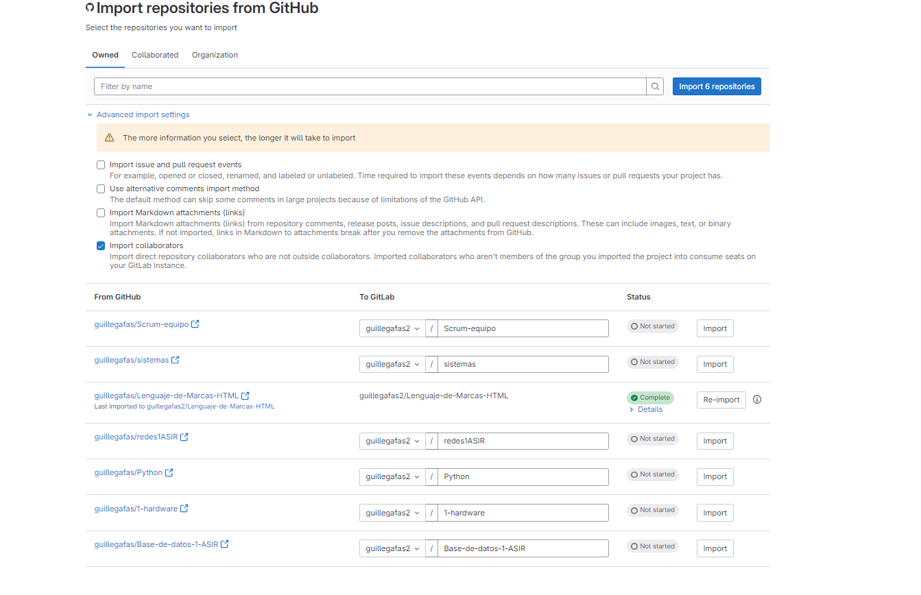
2.- Una vez importado el repositorio, lo abrimos desde nuestra cuenta de GitLab:

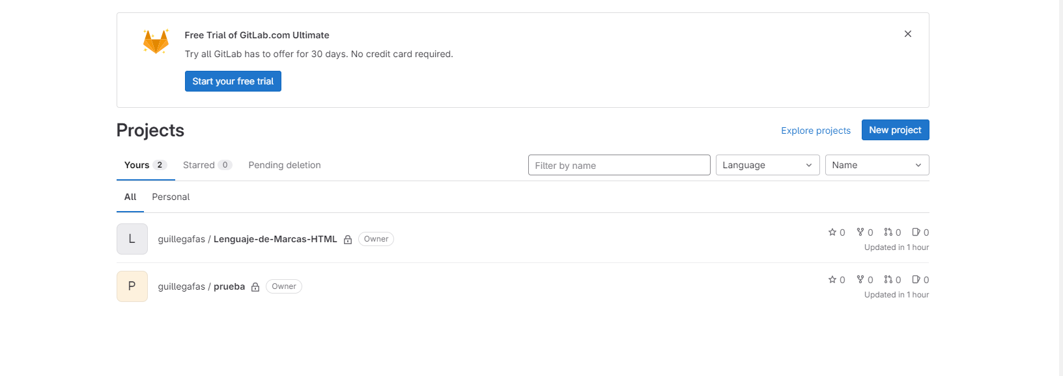

3.-Una vez subido el código o cuando te dispongas a hacerlo, tienes que crear e incluir un archivo llamado .gitlab-ci.yml que deberás incluir en la raíz del proyecto, y que contendrá el siguiente código:


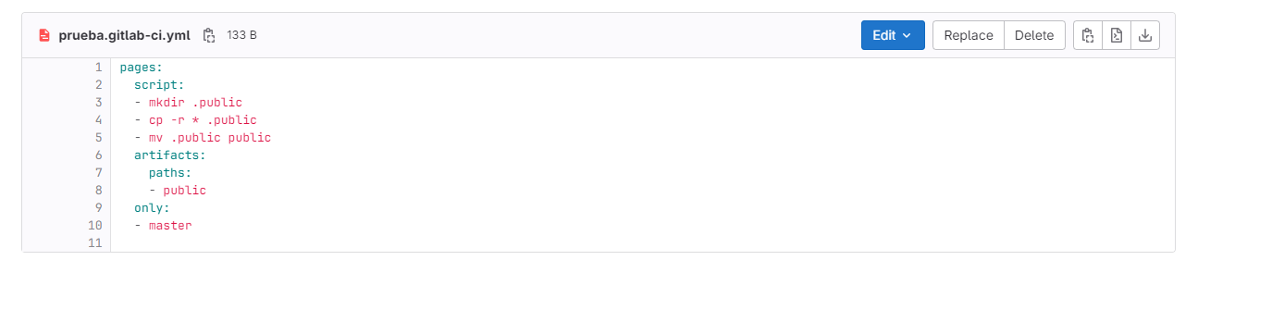
4. Vamos en la barra de la izquierda: Deploy>Pages. Pinchamos sobre New Domain
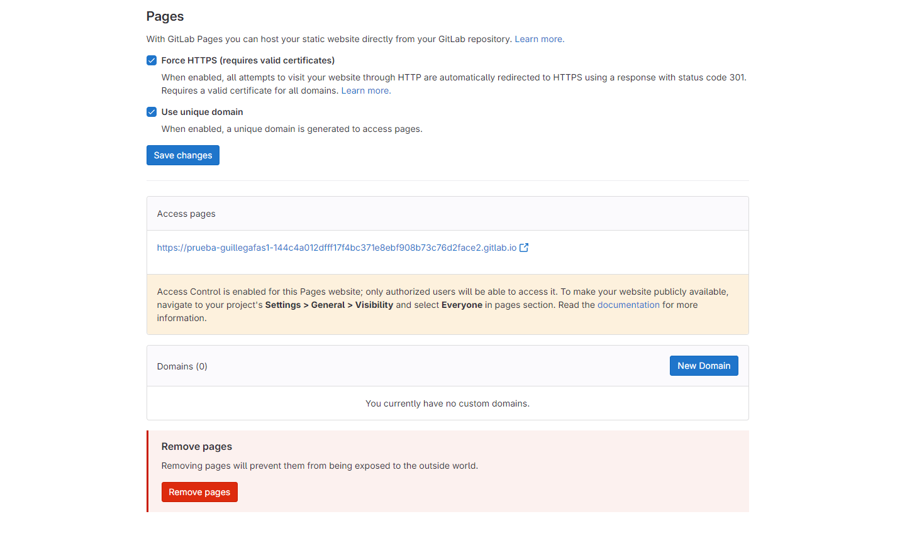
5. Escribimos nuestro nombre de dominio y aceptamos en la pagina:
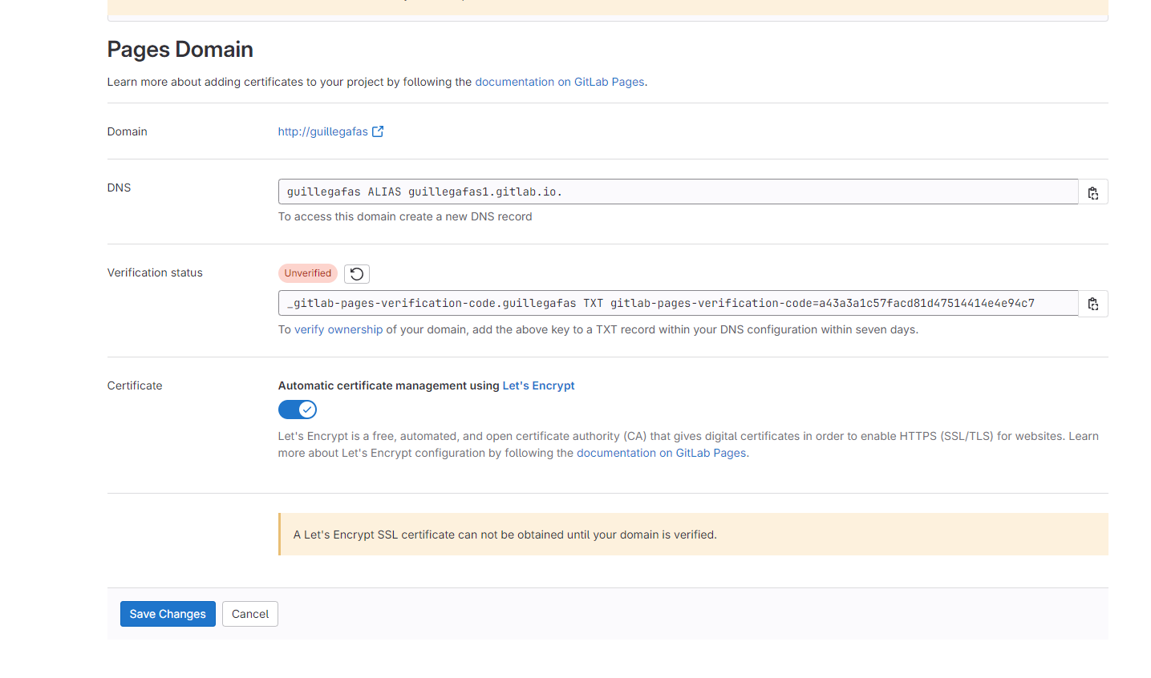

6. Deseleccionamos las opciones de forzar Https (no tenemos ningún certificado que nos valide) y el uso de un dominio único. En rojo se ve resaltado mi enlace de la página.
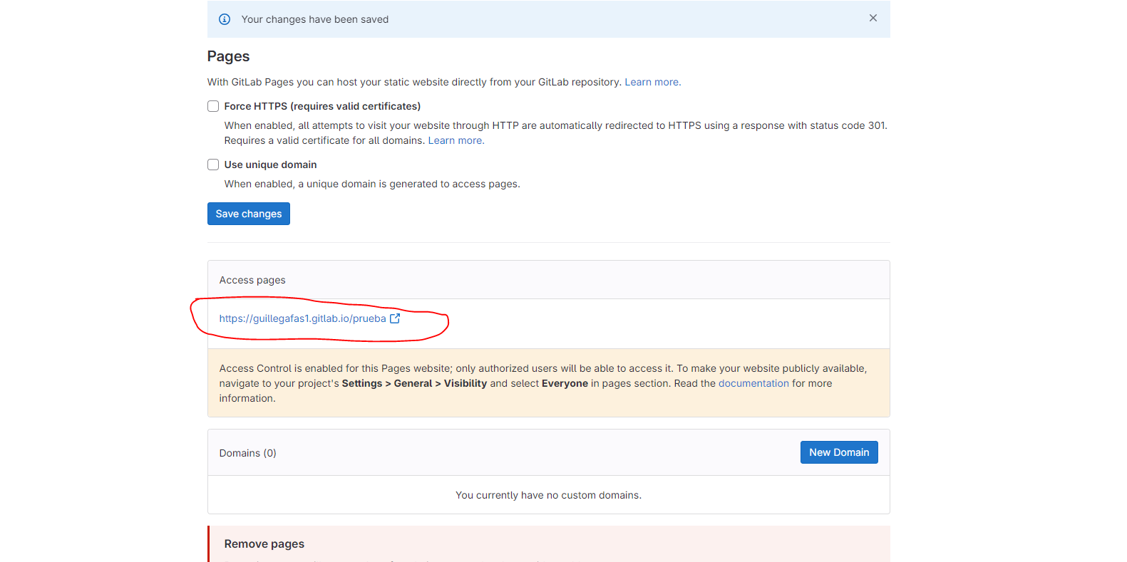

NOTA:

No he conseguido que me funcione por ahora el enlace. Seguiré intentándolo y actualizaré este documento cuando esté hecho.

BIBLIOGRAFÍA

- Análisis InfinityFree 2023 – ¿Merece la pena? (2020, 16 septiembre). Website Planet. https://www.websiteplanet.com/es/web-hosting/infinityfree/
- Free web hosting with PHP and MySQL. (s. f.). InfinityFree. https://www.infinityfree.com/
- Pathak, A. (2023). What is GitLab and where to host it? Geekflare. https://geekflare.com/es/gitlab-hosting/
- The DevSecOps platform. (s. f.). GitLab. https://about.gitlab.com/
- 000webhost. (s. f.). Hosting y dominio gratis - Alojamiento para tu dominio gratis. Free Web Hosting. https://es.000webhost.com/hosting-gratis-dominio

